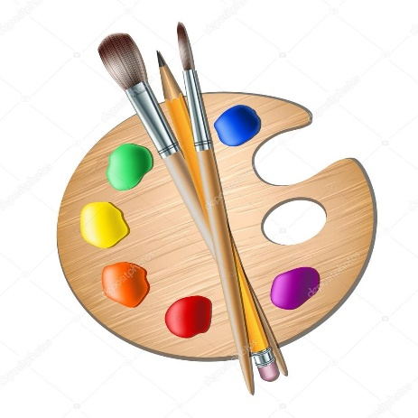
Mål Bild åk 6
Kombinera olika bildelement och presentera en bild med anpassning till syfte och innehåll

När du har arbetat med det här
området kan du:
använda olika element som bygger upp och skapar rumslighet i bilder.
återanvända bilder i eget bildskapande i ett kollage.
kombinera olika bildelement och skapa en bild som förmedlar en texts känsla.
presentera din bild med anpassning till syfte och sammanhang.
ge omdömen om arbetsprocessen och kvaliteten i bildarbetet.

Undervisning
Vi kommer att gå igenom grunderna i att kombinera olika bildelement
som att lägga lager på lager av påklistrade pappersbitar, måla med olika färger,
stämpla eller trycka.
Vi kommer att arbeta både praktiskt och teoretisk.

Bedömning
Förmågan att självständigt använda de tekniker vi arbetat med.
Förmågan att presentera dina bilder med anpassning till syfte och sammanhang.
Förmågan att ge omdömen om arbetsprocessen och kvaliteten genom att
förklara hur arbetet gått till, vilka verktyg och material som använts och använda
ämnesspecifika ord.

Ämnesord
Mixed media, material, tekniker, bildelement, berättande bild

